研究生信息管理系统

操作手册

目 录
研究生信息管理系统 1
1 推荐浏览器 3
2 进入应用 4
3 审核 5

推荐浏览器
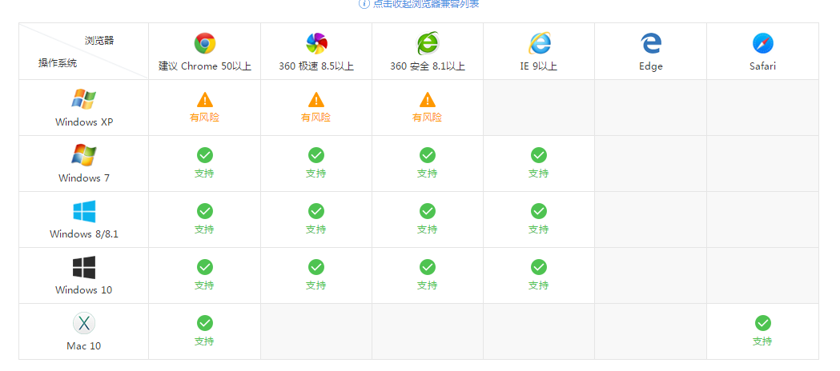
系统支持的操作系统和浏览器列表，如下图：
推荐使用Chrome浏览器或者360极速浏览器，能很好地满足新型网站对浏览器的要求。

进入应用
- 输入系统网址：
https://newehall.nwafu.edu.cn/ywtb-portal/Lite/index.html?browser=no#/work_bench/Lite_workbench，进入如下页面：
- 输入您工号和密码，点击登录，进入如下界面：
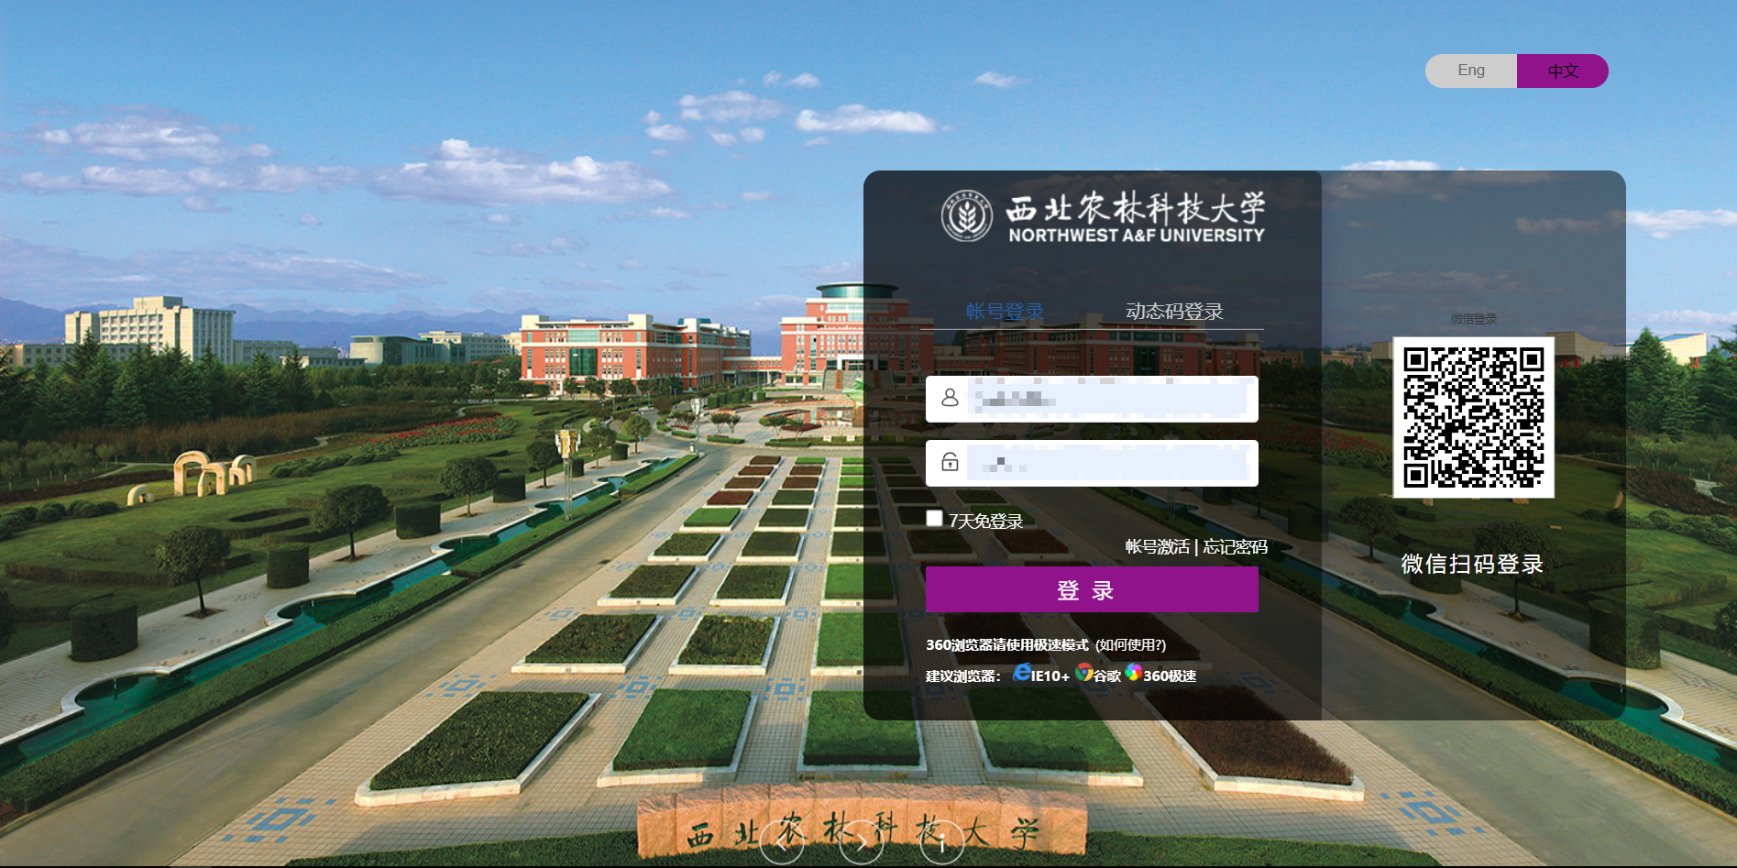
- 进入工作台--研究生系统--研工管理--研究生奖学金管理
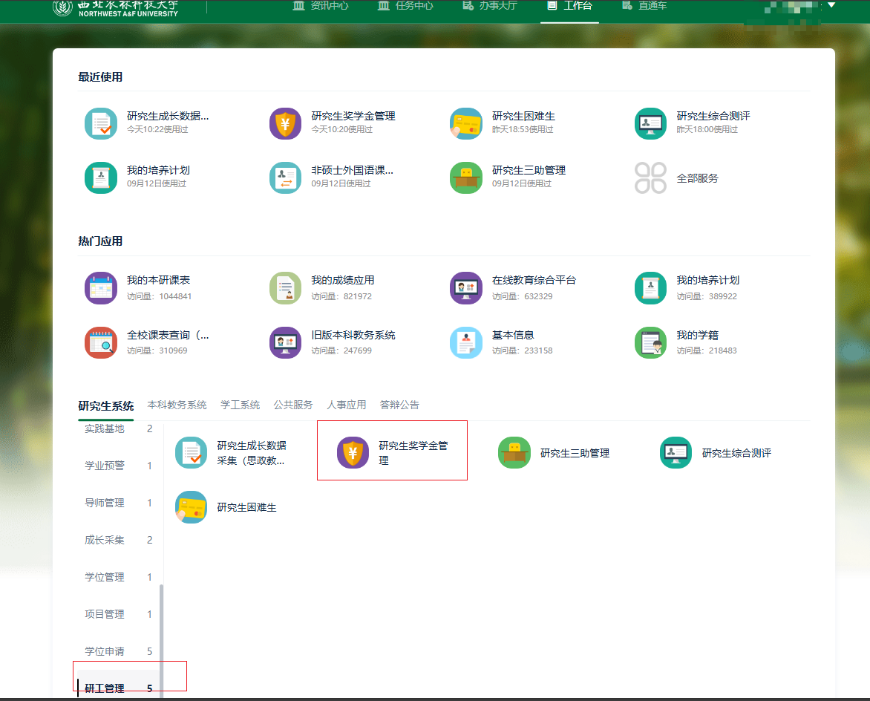

审核
对申请了奖学金的学生的学生数据进行审核。
撤回审核结果：如果进行了误审核，可点击撤回审核结果，重新进行审核
退回：退回给学生重新填写
